Dzień dobry Kochani
Jak minął Wam weekend? Mi bardzo szybko, wiecie, za szybko Mam nadzieję, że jesteście zdrowi i pełni pozytywnej energii. To do dzieła.

Temat: Łąka w maju

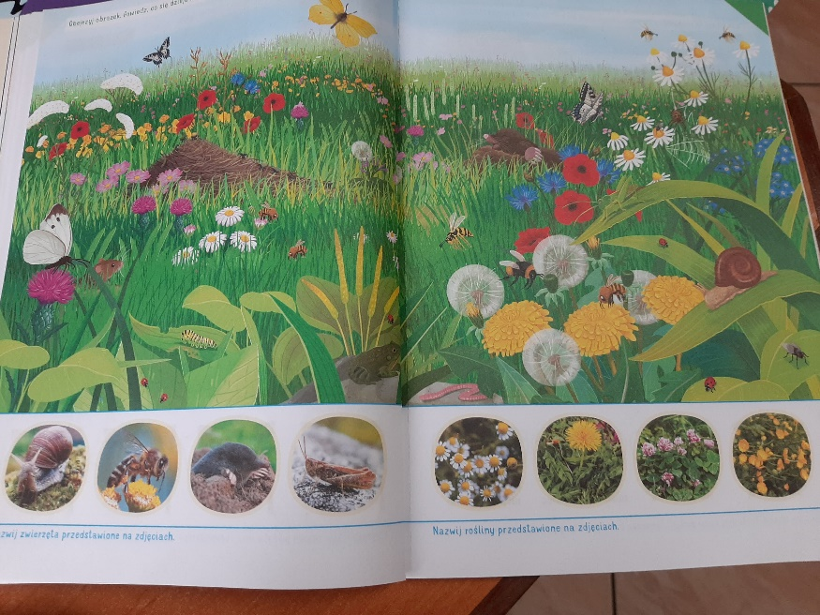
Proszę otwórzcie książki na stronie 36 i 37. Przyjrzyjcie się obrazkowi. Co na nim widzicie? Jakie kwiaty możecie rozpoznać? Czy na łące znajdują się jakieś zwierzęta? Porozmawiajcie z rodzicami o majowej łące? A może niedaleko Was znajduje się łąka, na którą możecie się wybrać? Jeśli tak to zróbcie mały spacer.

Posłuchajcie tekstu piosenki i odpowiedzcie na pytania

"Wiosna na łące" J. Kucharczyk
1. Dziś na łące przyszła Wiosna
w kwiecistej sukience,
budzi maki i stokrotki,
jaskry i kaczeńce.
Ref. Ptaki trele wyśpiewują,
świeci ciepłe słońce,
w rosie kąpią się biedronki.
Wiosna już na łące!
2. Świerszczyk zielone stroi skrzypce
da dziś pierwszy koncert.
Tańczą pszczoły i motyle,
żabki i chrabąszcze.
Ref. Ptaki trele wyśpiewują,
świeci ciepłe słońce,
w rosie kąpią się biedronki.
Wiosna już na łące!
3. Tak się wszyscy cieszą wiosną,
tańczą i śpiewają,
nawet krecik wyszedł z norki,
z myszką pląsa żwawo.
Ref. Ptaki trele wyśpiewują,
świeci ciepłe słońce,
w rosie kąpią się biedronki.
Wiosna już na łące!
Pytania:
Kto przybył na łąkę?
Co zaczęło się dziać na łące, kiedy przyszła wiosna?
Co to znaczy, że świerszcz stroi skrzypce?
Wymień mieszkańców łąki, o których jest mowa w tekście.
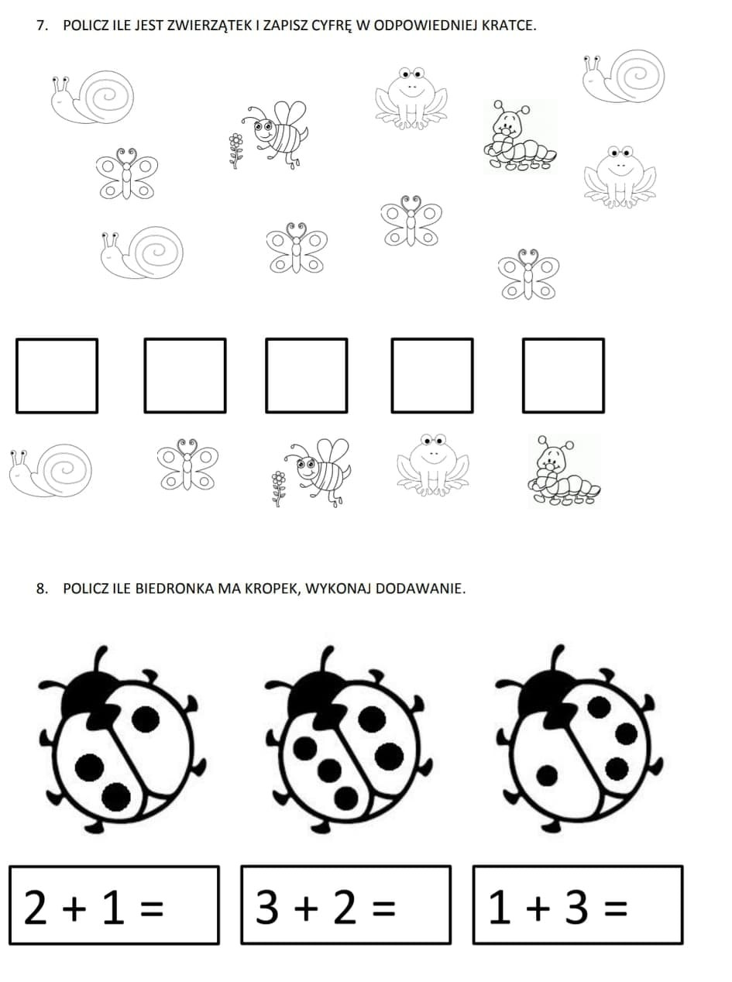

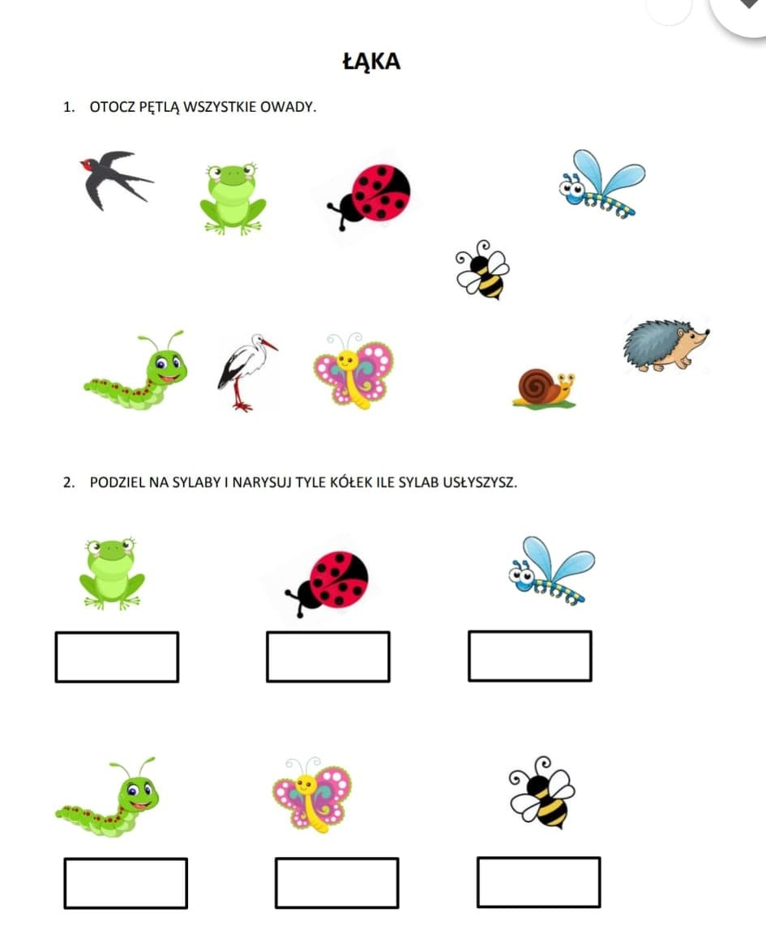
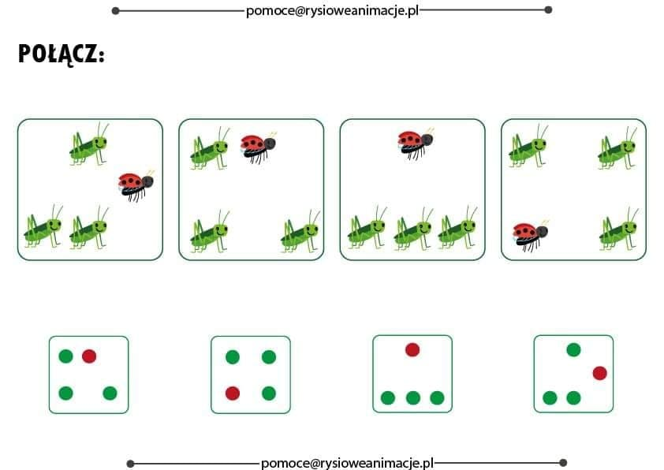
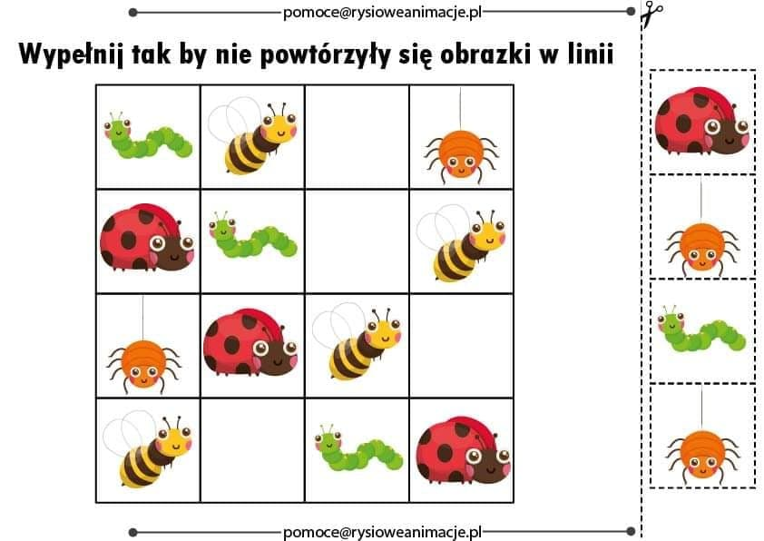
Praca plastyczna pt. Majowa łąka
Potrzebne rzeczy:
Kartka biała-kolorowa (do wyboru), nożyczki, klej, mogą być żywe kwiatki z ogródka (ale nie mamy ), kolorowy papier, różne artykuły plastyczne.
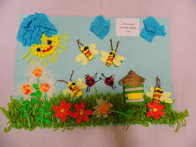
Przykład

Kochani, pozdrawiam Was serdecznie. Proszę o wysłanie gotowej pracy plastycznej, nie musi to być dzisiaj.

Miłego dnia
Pani Asia

